Objednávka č.: 25-5086
OBJEDNATEL: DODAVATEL (ADRESÁT):
Národní divadlo  Ostrovní 225/1  110 00 Praha 1 - Nové Město  (Tato adresa je současně adresou fakturační) | MC Systems & Services s.r.o.  Weilova 1144/2  102 00 Praha 10
IČ: 00023337 DIČ: CZ00023337 | IČ: 28252063 DIČ: CZ28252063
Bank.spojení: 2832011/0710 | Tel:
E-mail:
V Praze dne: 09.12.2025 Tel: xx Nákladové středisko: 60020 - Správa počítačové sítě

Přesné vymezení předmětu objednávky:

Objednáváme u Vás:
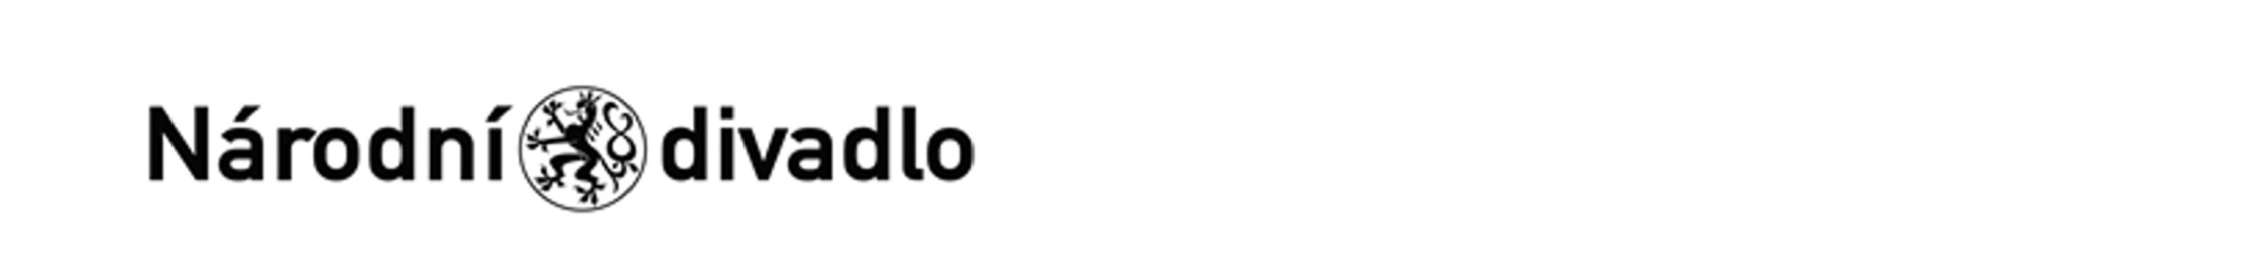
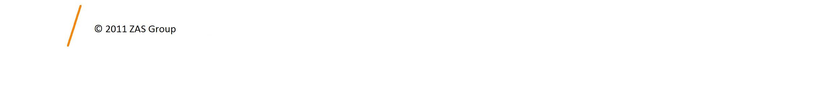
Kamerový server DELL pro Čakovice varianta Dell Server PowerEdge T160 Návrh ceny bez DPH: 67442,00 CZK + sazba DPH: 21,0 % Návrh ceny s DPH: 81604,82 CZK

Další ujednání (např. termín dodání, místo plnění, atd.):

Poznámka: čj ND/8954/600301/2025

Schváleno:
Vystavil: | 09.12.2025
Schválil: | 09.12.2025
Schválil: | 11.12.2025
Schválil: | 12.12.2025
Příkazce operace: | 12.12.2025
Správce rozpočtu: | 12.12.2025
Stane-li se dodavateli, že bude uveden v seznamu nespolehlivých plátců či uvede pro realizaci platby za plnění nespolehlivý účet dle zákona č.235/2004 Sb. o dani z přidané hodnoty, souhlasí dodavatel se zajištěním částky DPH přímo ve prospěch správce daně.
Potvrzujeme přijetí výše uvedené objednávky s tím, že ji akceptujeme v plném rozsahu.
(Zde potvrzenou objednávku zašlete zpět objednateli (faxem, e-mailem) nebo současně s předáním faktury. Dále Vás žádáme o uvádění čísla objednávky na faktuře.)
V ............Praze............... dne .........12.12.2025........
________akceptovánoi_____________

